GUIÓN 0

INTRODUCCIÓN A JAVA E INTRODUCCIÓN A LOS AGENTES ARTIFICIALES



Javier Gutiérrez Rodríguez
Grupo 4 (17:30)

Introducción a Java

En esta primera parte del guion, a modo de introducción al lenguaje de programación Java, se nos pide que creemos un programa con una series de características para aprender a desenvolvernos con el lenguaje y el framework utilizado.

El programa se basa en el uso básico de ciertas habilidades como la creacion de clases (trabajando a su paso la herencia de clases), la inicialización de datos, la lectura de datos y escritura de datos de ficheros.

El punto 1 se soluciona como en otros lenguajes de programación, la diferencia es a la hora de declarar atributos ya que en Java se hace de forma individual. Cada método o atributo se debe declarar de forma individual si es publico o privado. Por lo demás se trata de crear constructores como se haría en C. El segundo punto se trata de leer la información del teclado, el cual se hace mediante un objeto de la clase Scanner. Utilizando la función next() se leerá de la entrada estándar (el teclado) una serie de caracteres hasta que se pulse la tecla Enter.

El tercer punto trata sobre el tema de la herencia de clases. En este caso hay que definir una subclase de la clase Alumno (creada en el apartado 1). La solución es hacer que Alumno_IA extienda a Alumno. Para llamar al constructor de la clase padre se utiliza la función super().

El apartado 4 se realiza de la misma manera que el apartado 2, pero utilizando la funcion nextDouble() de la clase Scanner().

El ultimo apartado trata la lectura y escritura de un fichero. Para la lectura utilizamos la clase File, y la clase BufferdReader. Esta ultima la utilizamos para ir obteniendo cada linea del fichero mediante la función readLine(). Una vez cogida la linea utilizamos la función split(String separador) para separar el texto mediante separadores, en el caso del fichero dado para la lectura los separadores a utilizar son “ ,”. Mientras se va leyendo cada linea se va creando un nuevo alumno y añadiéndolo a un ArrayList. Para la escritura realizamos algo parecido pero con otra función designada a la escritura de archivos como BufferedWriter. Por cada linea se escribirá con la función write(), y para saltar de linea la función newLine().

Introducción a Agentes Artificiales

La primera tarea es crear la clase AgenteEsqueleto, para ello creamos la clase como cualquier otra en Java (que no sea main) y le añadimos las funciones de setup() y takedown().

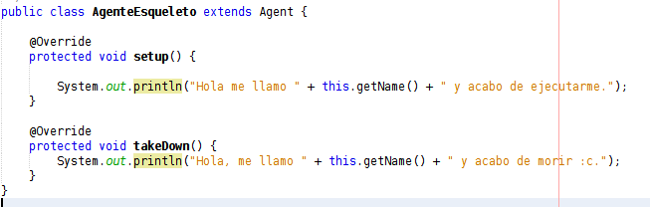

Cuando realizamos la ejecución del programa se lanza una interfaz grafica y unos mensajes en la consola. En la consola podemos observar como se van inicializando los diferentes modulos y recursos de la librería jade.

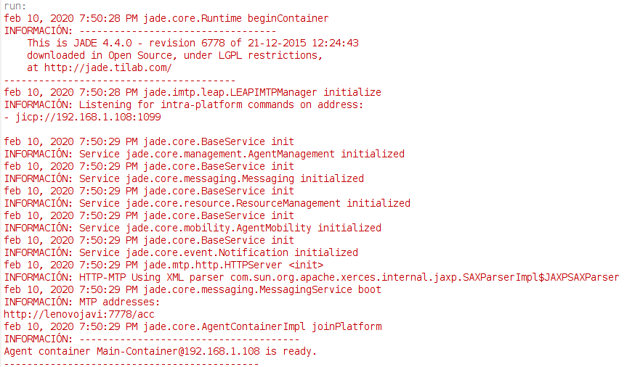

En la parte grafica podemos identificar mas fácilmente los botones y para lo que sirven, como por ejemplo crear un nuevo agente, borrarlo, parar su ejecución, reanudarla, etc.

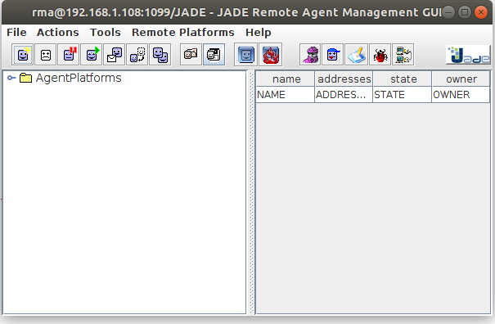
Para crear un nuevo agente lo que hacemos en seleccionar Main Conteiner y darle al botón de crear un nuevo agente. Nos saldrá la siguiente ventana.

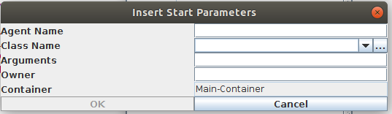
Rellenamos los datos, escogiendo en Class Name la clase agente esqueleto y aceptamos.
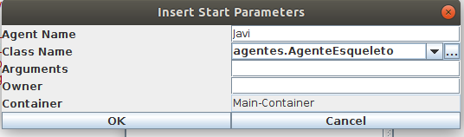
Tras esto podemos observar que por la consola sale este mensaje.
Cuando lo borramos sale este mensaje.
El apartado final es hacer que nos muestre el nombre del agente sin la IP asociada y que ademas muestre el contenedor en el que se encuentra el agente. Para ello utilizamos la función getLocalName(), en vez de getName(). Y para mostrar el contenedor en el que se encuentra utilizamos la función que nos devuelve el contenedor, y a su vez utilizamos la función que nos da su nombre.

Finalmente la clase queda asi.
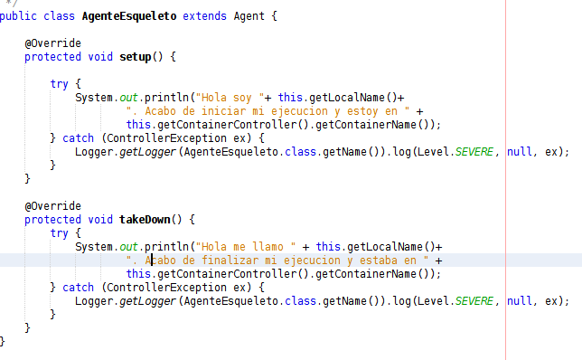
Y por la consola se ve el resultado.

